VirtualBox安装虚拟机

新建虚拟电脑
运行VirtualBox软件，点击【新建】，弹出“新建虚拟电脑”对话框：

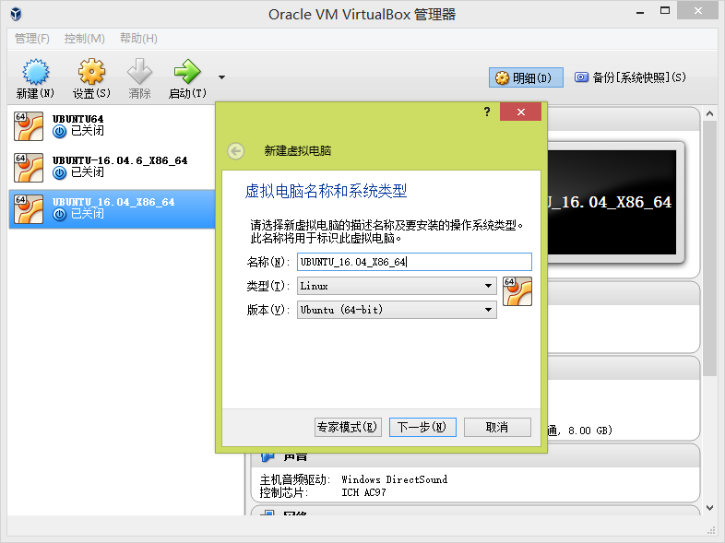

填写名称，类型选择“Linux”，版本选择“Ubuntu (64-bit)”，点击【下一步】

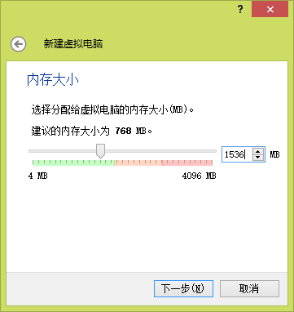

分配内存大小，点击【下一步】

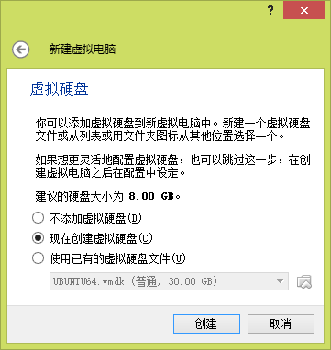

选择“现在创建虚拟硬盘”，点击【创建】

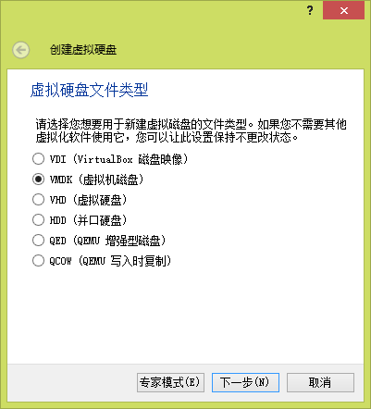

虚拟硬盘文件类型选择“VMDK （虚拟机磁盘）”，点击【下一步】

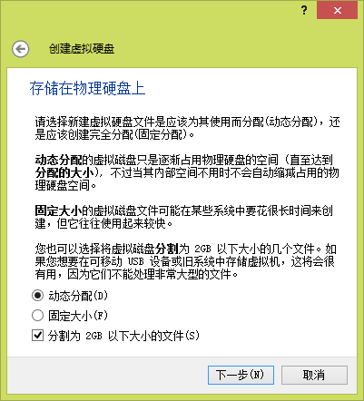

选择“动态分配”，勾上“分割为2GB以下大小的文件”一栏，点击【下一步】

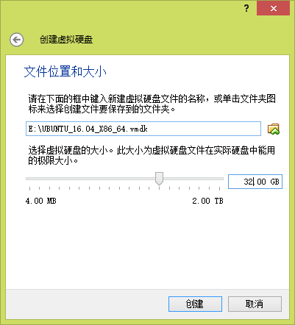

选择保存路径，硬盘大小建议32GB，点击【创建】

系统相关设置
进入【设置】-->显示

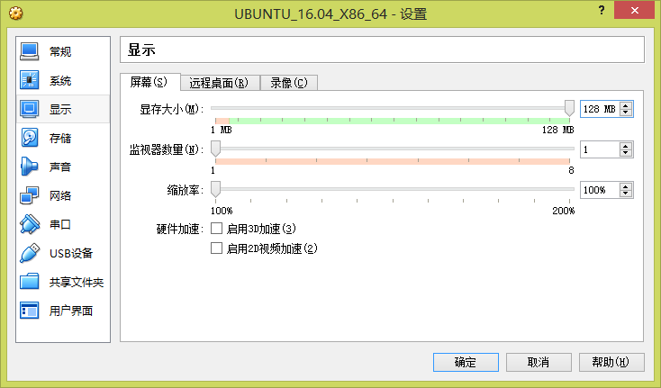

设置显存大小

进入【设置】-->存储，点击【+】添加虚拟光驱

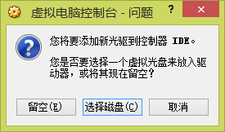

点击【选择磁盘（C）】，选择ISO镜像文件，这里用ubuntu-16.04.6-desktop-amd64.iso文件

进入【设置】-->网络

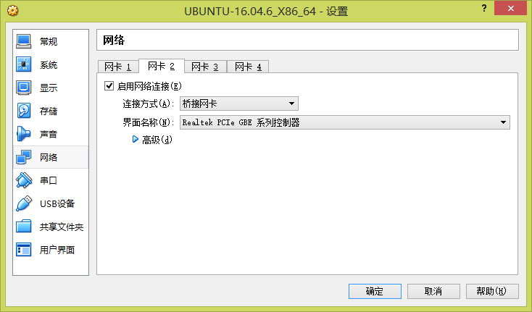

添加网卡2，勾选“启用网络连接”，连接方式选择“桥接网卡”，界面名称选择用于上网的网卡对应的驱动控制器

安装系统
点击【启动】

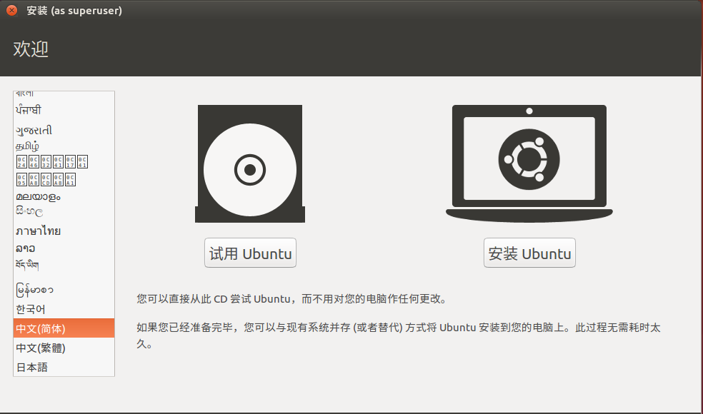

选择中文简体，点击【安装Ubuntu】

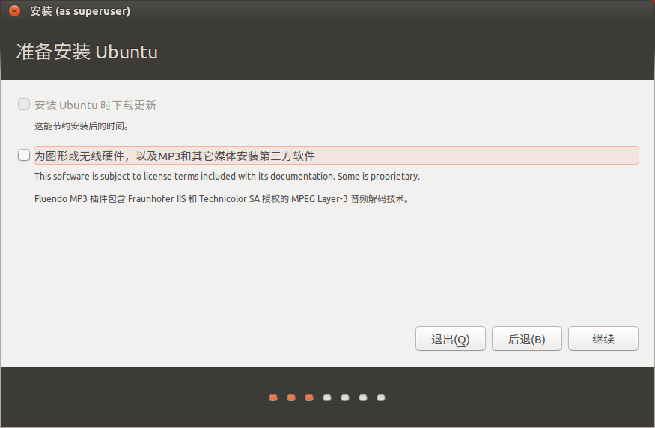

点击【继续】

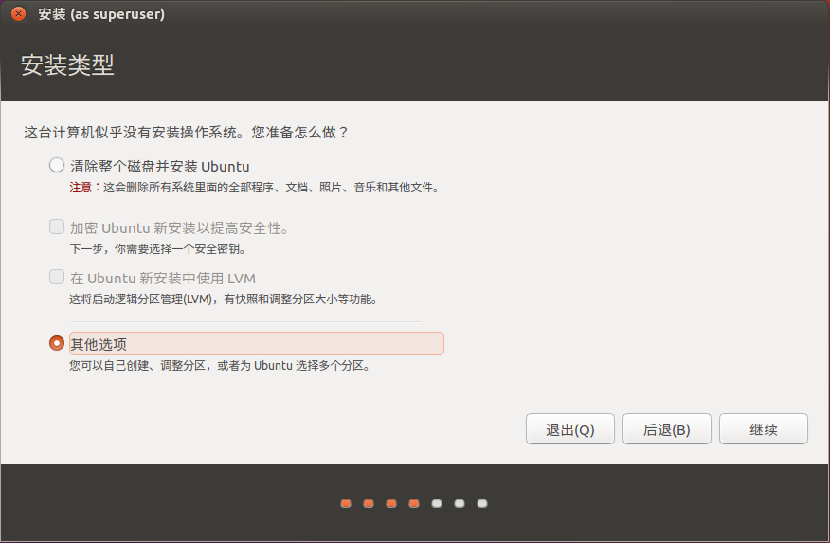

选择“其他选项”，点击【继续】，点击【添加分区表】，点击【+】创建分区

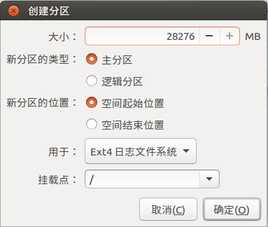

创建主分区，点击【确定】，点击【+】创建分区

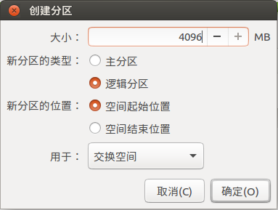

创建逻辑分区，用于交换空间，点击【确定】，点击【+】创建分区

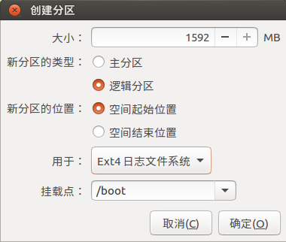

创建逻辑分区，挂载/boot，点击【确定】

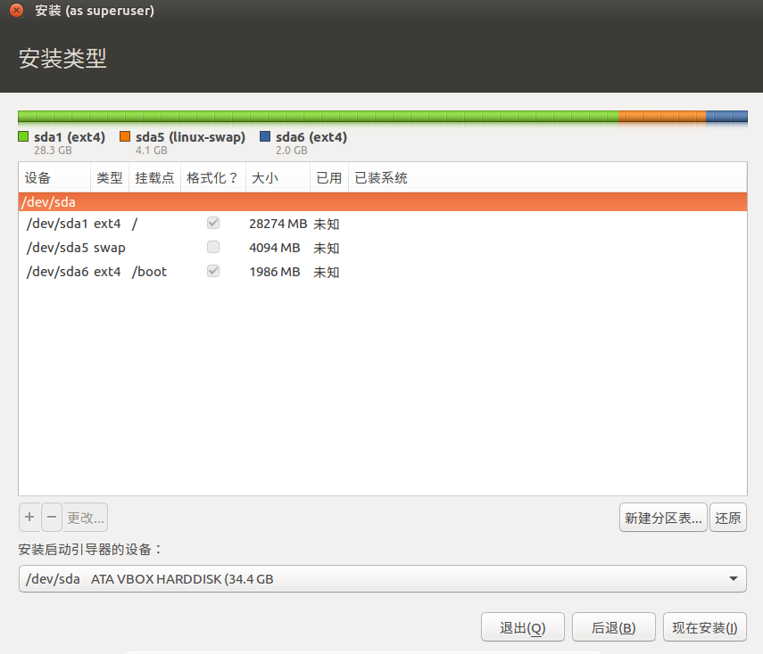

点击【现在安装】

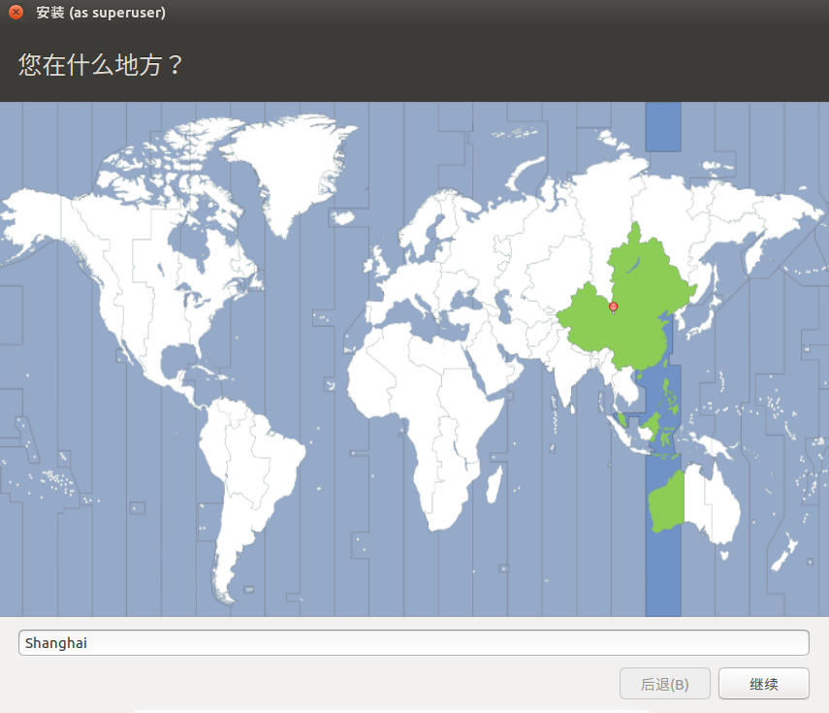

选择上海，点击【继续】

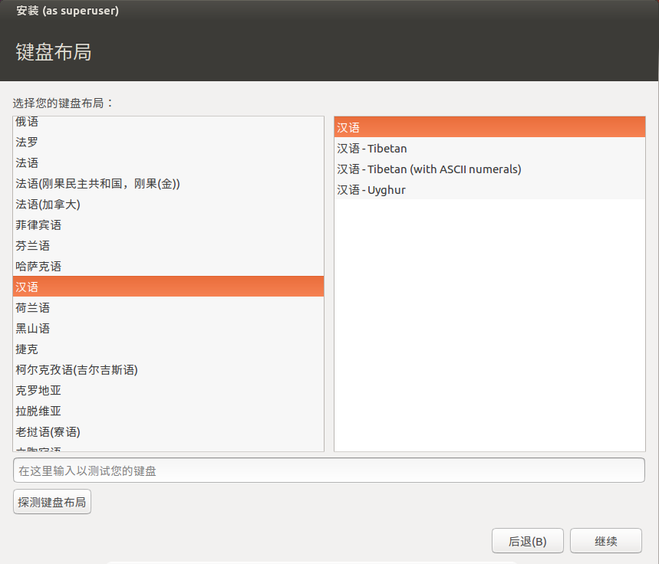

点击【继续】

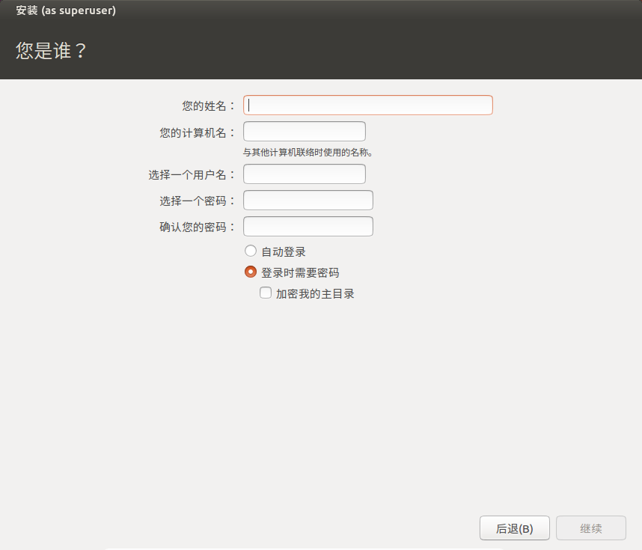

填写姓名，计算机名，用户名和密码，点击【继续】，等待安装完成，移除安装镜像文件，然后重启系统，至此，系统安装完毕。

